PONTIFÍCIA UNIVERSIDADE CATÓLICA DE MINAS GERAIS
NÚCLEO DE EDUCAÇÃO A DISTÂNCIA
Pós-graduação Lato Sensu em Arquitetura de Software Distribuído

Michelle de Souza Rodrigues

SISTEMA DE E-COMMERCE PARA PRODUTOS DO AGRONEGÓCIOS

Rio de Janeiro
2021
Michelle de Souza Rodrigues

SISTEMA DE E-COMMERCE PARA PRODUTOS DO AGRONEGÓCIOS

Trabalho de Conclusão de Curso de Especialização em Arquitetura de Software Distribuído como requisito parcial à obtenção do título de especialista.

Orientador(a):

Rio de Janeiro
2021

Dedico esta conquista à minha família que tanto me apoiou, ao StackOverflow e aos meus colegas de classes. Pela troca de conhecimento e experiências.
AGRADECIMENTOS

Não poderia deixar de citar um grande amigo, que me apresentou ao PUC MINAS Curso de arquitetura de Sistemas Distribuídos. Pessoas assim, que mostram o quanto de caminho ainda temos que percorrer, merecem destaque nos resultados e, acima de tudo, um profundo agradecimento por ter me mostrado esta nova possibilidade, Rogério Lopes. A qual concluo agora, com esperanças de um futuro melhor profissional, além de todo o reconhecimento que um curso de especialização pode me trazer.
Aos professores da PUC, em especial, à Guta.
Aos meus colegas da pós. Ao meu grupo de WhatsApp.
A toda equipe da PUC MINAS, por fazer deste ensino a distância uma transposição da última fronteira física: o espaço .
Apoiados na tecnologia e na sua força propulsora de geração de conhecimento. Obrigada!
RESUMO

Este trabalho busca propor uma nova solução de integração com os sistemas relacionados com a compra, venda, descarte de produtos tóxico e acompanhamento de entrega no ramo do agro negócio.
Trata-se de um e-commerce na área de agronegócio.
Este novo sistema, deverá ser capaz de se comunicar com três agentes externos: Fornecedores, Clientes Especiais e Fabricantes/revendedores, bem como, de emitir relatórios gerenciais de apoio a prestação de conta e acompanhamento do fluxo do negócio.
Para os Fornecedores cadastrados, será fornecido um canal de comunicação para que possam receber solicitações de orçamento, bem como o de enviar orçamentos para aprovação.
Aos clientes especiais, será disponibilizado uma área de compra do material, o envio de pedido e também um espaço para coleta de descarte de embalagens. Disponível para o plano de associado.
Aos Fabricantes e revendedores, será disponibilizado um canal de comunicação com o resumo das suas vendas, bem como um canal de acompanhamento dos produtos elegíveis para descartes.
Por estar vigente há muito tempo, este sistema vem sofrendo constante erosão e muitas de suas plataformas não atendem mais ao cenário tecnológico atual. Logo, torna-se necessária a modernização dos seus sistemas com o uso de novas tecnologias e novos paradigmas arquiteturais.
Internamente, o sistema deverá ser modularizado seguindo os mais altos padrões arquiteturais disponíveis para e-commerce.
Contudo, o desafio deste novo sistema está em integrar esses três agentes, bem como modularizar e tonar-se mais competitivo tecnologicamente com os demais sistemas do mercado.
Para iniciar a implementação do novo sistema foi feito um levantamento dos sistemas de agentes externos, bem como suas limitações e abrangências arquiteturais e chegou-se à conclusão que um dos principais requisitos arquiteturais deste novo sistema é que o mesmo deverá ser implantável por módulo e deverá ter fácil manutenção.
Já na arquitetura de software, uma abordagem de Microsserviços distribuídos e implantados na núvem, atenderá bem aos módulos e agentes desacoplados do sistema principal.
Para o projeto de software usaremos uma linguagem cross-plataforma, isto é, uma linguagem implantável tanto em sistemas GLP como não GLP como servidores mais leves e de fácil configuração e manutenção.
Alguns problemas decorrentes do fluxo de negócio e do modelo de arquitetura utilizado (microsserviços) deverão ser mitigados logo no início da sua implantação, i. e: tratar a consistência eventual dos dados e garantir a alta disponibilidade dos servidores. Onde com a escalabilidade horizontal.
Este cenário tratar um controle mais efetivo dos custos de infraestrutura, dará também mais resiliência para os módulos implantados e facilitará a manutenção e acompanhamento de todo fluxo do negócio através dos logs e painéis de monitoramento altamente performáticos e intuitivos.
A plataforma de infraestrutura, bem como dos produtos que serão utilizados serão da AWS.

SUMÁRIO

1. Apresentação 8
1.1. Problema 8
1.2. Objetivos do trabalho 8
2. Requisitos 9
2.1. Requisitos Funcionais 9
2.2. Requisitos Não-Funcionais 11
2.3. Restrições Arquiteturais 17
2.4. Mecanismos Arquiteturais 18
MemoryCache 18
3.2. Modelo de componentes 23
3.3. Modelo de implantação 26
4. Prova de conceito / protótipo arquitetural 28
4.1. Implementação e implantação 28
4.2. Interfaces 31
5. Avaliação da Arquitetura 32
5.1. Cenários 32
5.2. Avaliação 33
REFERÊNCIAS 34
APÊNDICES 35

1. Apresentação

1.1. Problema

Com o crescente uso de novas tecnologias e à expansão do mercado digital, foi percebido que o sistema AgroPop¹ precisava de uma repaginada no fluxo de negócio.
Para continuar com os seus negócios com os agentes externos (fornecedores, fabricantes e revendedores), será necessário reestruturar sua arquitetura e prover novas integrações tecnológicas com sistemas legados.
Atualmente, o AgroPopTec² vem passando por dificuldades em se manter competitiva, pois muitos dos seus fluxos sistêmicos ou são demorados ou são manuais. Fazendo com que se tenha um alto custo operacional e que seu produto final não seja competitivo o suficiente. Com baixa rentabilidade.
Do ponto de vista negocial, a nova solução do AgroPopTec² deverá propor uma nova abordagem que resolva o problema da competitividade tecnológica, a redução de custos operacionais, bem como a recolocação no mercado de E-commerce.
Do ponto de vista técnico, espera que a solução seja resiliente a falhas, tenha alta disponibilidade, fácil manutenção, com baixo acoplamento e alta coesão nos artefatos entregues;
Notas: 1 e 2 são respectivamente Nome Fictício e Empresa Fictícia.

1.2. Objetivos do trabalho

O Objetivo deste trabalho é apresentar a descrição do projeto arquitetural da aplicação Sistema de e-commerce para produtos do agronegócios.
É meta também deste trabalho prover a implantação por módulo, ter a garantia da entrega das requisições (disponibilidade) mesmo se o sistema ficar indisponível por um tempo.
Este sistema também fará uma integração com o sistema de COBOL, responsável por transmitir as notas de despacho de mercadorias.

2. Requisitos

2.1. Requisitos Funcionais

- Permitir aos Clientes especiais a solicitação de Orçamentos de compra
- Permitir aos Clientes Especiais a consulta dos Preços dos produtos
- Informar aos Fabricantes e/ou revendedores sobre o descarte de produtos agrotóxicos vencidos
- Disponibilizar um módulo de Controle de Vendas para os vendedores internos da loja na versão web browser.
- Permitir à compra pelo celular, através da plataforma website
- Disponibilizar um Serviço aos Fornecedores para o envio de pedido de orçamento.
- Disponibilizar um serviço aos Clientes especiais para a consulta de produtos disponíveis.
- O controle de vendas deverá ser integrado com o controle de estoque, para garantir o orçamento e a venda informados
- O Controle de estoque deverá sinalizar quais os produtos vencidos e prontos para descarte ao controle de descarte de embalagens, impossibilitando os mesmos de estarem disponíveis para a venda
- O Controle de descarte de embalagem deverá receber a notificação de produtos vencidos e sinalizar aos fornecedores sobre seu recolhimento
- Os fornecedores e revendedores deverão poder agendar a retirada e receber notificações sobre o andamento do descarte e do agendamento realizado via e-mail.
- O Sistema deverá ser capaz de controlar o status dos produtos enviados para a entrega. A empresa terceirizada deverá informar o status da entrega a cada nova interação com o despacho da mercadoria.
- O sistema deve possuir um módulo de relacionamento com o cliente, enviando promoções e demais comunicações aos clientes especiais.
- O sistema deverá possuir um módulo de geração de relatórios: relatórios de vendas; produtos em estoque, produtos vencidos; rentabilidade, custos.
- O sistema deverá implementar o conceito de fila de mensagem. Garantindo a entrega das requisições aos seus respectivos módulos operacionais

2.2. Requisitos Não-Funcionais

RNF1 - O Sistema deverá ser implantável por módulo
Estímulo | Prover a disponibilidade do sistema íntegra durante a implantação de cada módulo.
Fonte do Estímulo | Houve alteração em um módulo do sistema e uma nova versão de um módulo deve ser implantada
Ambiente | Carga normal
Artefato | Módulo de Integração
Resposta | O Módulo deverá ser implantado independente dos outros módulos no sistema.
Medida da resposta | Durante a implantação, os módulos que dependem do módulo em implantação deverão continuar disponíveis.

RNF2 - O sistema deve prover boa usabilidade
Estímulo | Prover fácil entendimento com os agentes externos, sejam eles Clientes especiais, Fornecedores ou Revendedores.
Fonte do Estímulo | Agentes externos, sejam eles Clientes especiais, Fornecedores ou Revendedores desejam acessar o sistema de maneira simples e com fácil entendimento
Ambiente | Carga normal
Artefato | Módulo de Apresentação
Resposta | O sistema deve ser de fácil entendimento com os agentes externos, sejam eles Clientes especiais, Fornecedores ou Revendedores.
Medida da resposta | Todos os termos utilizados, ícones, labels e mensagens de comunicação deverão ser entendidas pelos quatro tipos de público.

RNF3 - O sistema deve suportar ambientes Web responsivos e ambientes móveis.
Estímulo | Prover usabilidade e responsividade para plataformas web e mobile para os agentes externos.
Fonte do Estímulo | Agentes externos, sejam eles Clientes especiais, Fornecedores ou Revendedores desejam acessar o sistema através de dispositivos móveis adequadamente, bem como em navegadores conhecidos.
Ambiente | Carga normal
Artefato | Módulo de Apresentação
Resposta | Ao acessar o sistema de um dispositivo mobile ou através de um navegador conhecido, o sistema deverá apresentar responsividade, ou seja, manter uma característica adaptativa de usabilidade para com o usuário.
Medida da resposta | O sistema apresenta responsividade entre os navegadores mais conhecidos e dispositivos móveis.

RNF4 - O sistema deve ser rápido.

Estímulo | Prover resposta rápida para requisições.
Fonte do Estímulo | Agentes externos, sejam eles Clientes especiais, Fornecedores ou Revendedores desejam receber o status de uma requisição instantaneamente quando a mesma for realizada. Bem como acompanhar o fluxo completo da funcionalidade
Ambiente | Carga normal
Artefato | Módulo de Apresentação
Resposta | Ao acessar executar uma ação, o sistema deverá enviar imediatamente uma resposta, com o status desta transação e a cada novo status, o usuário deverá ser notificado
Medida da resposta | O sistema deverá dispor de processamento assíncrono e respostas síncrona

RNF5 - O sistema deve apresentar manutenção facilitada.
Estímulo | Prover manutenção facilitada para cada módulo do sistema.
Fonte do Estímulo | Para cada módulo implantado, a manutenção deverá ser facilitada, de baixo impacto para as aplicações interdependente. Para isto, os módulos deverão possir um considerável índice de disponibilidade.
Ambiente | Carga normal
Artefato | Módulo de Implantação
Resposta | O sistema possui baixo acoplamento, alta coesão e design orientado a responsabilidade com o uso do estilo arquitetural Serverless.
Medida da resposta | Cada módulo tem suas responsabilidades bem definidas e modularidade aceitável de forma que sua manutenção é facilitada e pontualmente identificável.

RNF6 - O sistema deve ser simples para testar.
Estímulo | Prover testabilidade para cada módulo, bem como para suas integrações.
Fonte do Estímulo | Para cada módulo implantado, o sistema deverá ter a orientação dos seus testes de maneira facilitada.
Ambiente | Carga normal
Artefato | Módulo de Apresentação
Resposta | O sistema deverá contar com injeção de dependência e uso de paradigmas de orientação a Objetos. De forma que seja possível tesar de maneira facilitada. Seus métodos deverão ser simples, bem como seus cenários.
Medida da resposta | Para cada classe implementada em cada módulo, deve ser possível testar de maneira unitária cada método interno, externos e acessórios. Provendo alta cobertura de funcionalidades testadas.

RNF7 - O sistema deve se comunicar com os sistemas dos agentes. Alguns desses sistemas são antigos e desenvolvido com tecnologia COBOL/CICS.
Estímulo | Prover integração com tecnologia estabelecidas e sistemas legados de grande porte. Utilizando de protocolos de transporte (http) e de comunicação (ftp)
Fonte do Estímulo | O sistema deverá possibilitar a integração com outros agentes externos de maneira simplificada.
Ambiente | Carga normal
Artefato | Módulo de Implantação
Resposta | O sistema dispõe de comunicação com sistemas legados, por meio de protocolos de transporte (http) e troca de arquivos em ftp.
Medida da resposta | O sistema se comunica bem com outros agentes externos, mesmo sem conhecer sua tecnologia de implementação. Valendo-se de um protocolo de transporte comum entre as partes: http/ftp.

RNF8 - O sistema deve operar em qualquer período do dia e da noite.
Estímulo | Prover alta disponibilidade e helthcheck
Fonte do Estímulo | O sistema deverá possuir escalonamento automático bem como recuperação de falhas e manutenção facilitada
Ambiente | Carga normal
Artefato | Módulo de Implantação
Resposta | O sistema dispõe de HA (Alta disponibilidade) e escalabilidade automática através da contratação de cloud pública aws.
Medida da resposta | O sistema opera dia e noite, com alta disponibilidade. Com capacidade de recuperação, resposta e prevenção de erros.

RNF9 - O sistema deve apresentar altos padrões de segurança.
Estímulo | Prover segurança na troca de mensagens entre os módulos internos e externos, bem como o não repúdio nos módulos de vendas.
Fonte do Estímulo | O sistema deverá possuir lato grau de segurança, de forma que os dados do e-commerce estejam protegidos no não-repúdio.
Ambiente | Carga normal
Artefato | Módulo de Segurança
Resposta | O sistema contará com um módulo de segurança que será responsável pela encriptação, decriptação de toda a troca de informação. Bem como com a autenticação dos usuários envolvidos.
Medida da resposta | Toda operação do sistema está sob o gerenciamento das VPCs da AWS, sob o controle do módulo de IAM.

RNF10 - O sistema deve prover integração contínua
Estímulo | Prover integração de código contínua entre os repositórios fonte de código
Fonte do Estímulo | A cada alteração do código fonte
Ambiente | Desenvolvimento/Homologação/Produção
Artefato | Infraestrutura
Resposta | O sistema contará com uma infraestrutura disponibilizando integração contínua no repositório de código.
Medida da resposta | Todo código alterado deverá estar trackeado no repositório de código. A cada entrega de código;

RNF11 - O sistema deve prover implantação contínua
Estímulo | Prover implantação de código contínua entre os repositórios fonte de código
Fonte do Estímulo | A cada entrega do código fonte no repositório
Ambiente | Carga normal
Artefato | Desenvolvimento/Homologação/Produção
Resposta | O sistema contará com uma infraestrutura disponibilizando implantação contínua do código entregue no respectivo ambiente
Medida da resposta | Todo código entregue deverá estar implantado no respectivo ambiente em até 1min;

RNF12- O sistema deve prover alta disponibilidade
Estímulo | A cada requisição o sistema deverá estar disponível na maior parte do tempo
Fonte do Estímulo | Solicitar uma requisição ao sistema
Ambiente | Carga normal
Artefato | Módulo Principal
Resposta | O sistema contará com alta disponibilidade e capacidade de se recuperar em caso de eventual indisponibilidade
Medida da resposta | O sistema deverá estar disponível 7 dias por semana, com uma disponibilidade de até 97% de cada hora do dia;

2.3. Restrições Arquiteturais

A linguagem utilizada deverá ser da tecnologia .NET (core).
O sistema deve utilizar o serviço Lambda com SNS e SQS da AWS.
O sistema deve abrir de forma responsiva em aparelhos menores, como celular e tablet.
O sistema deve ser modular para facilitar a implantação.
As integrações entre os sistemas legados devem utilizar o padrão ws-security (wss)

2.4. Mecanismos Arquiteturais

Mecanismo de Análise | Mecanismo de Design | Mecanismo de Implementação
Persistência | Banco de dados relacional | SQL Server
Persistência | Framework ORM | Entity Framework Core, Code First
Acesso dados em memória | Framework Cache | MemoryCache
Status Report e comunicação de erros | Framework Webmail | MailMessage
Mecanismo de Comunicação | Padrão Arquitetural | Microsserviços com Saga Patern
Automatização Processo | WebJob | Aws Event Bridge
Comunicação entre processos | Api Gateway AWS | ApiGateway/SNS
Dashboard Disponibilidade | AWS Cloud Watch | Cloud Watch Dashboard
Log de Processos | AWS Cloud Watch | Log Groups
Auditoria | AWS Cloud Watch | Log Groups
Mecanismo de Transporte | Fila de Mensagem/Tópicos | SQS/SNS
Build | Ferramenta de Compilação | .NET Core 3.1
Deploy | Configuração da IDE de deploy | Visual Studio Code
Front-End | Interface de comunicação com o usuário do portal. | Angular com Typescript/css e html 5

3. Modelagem e projeto arquitetural

3.1. Modelo de casos de uso
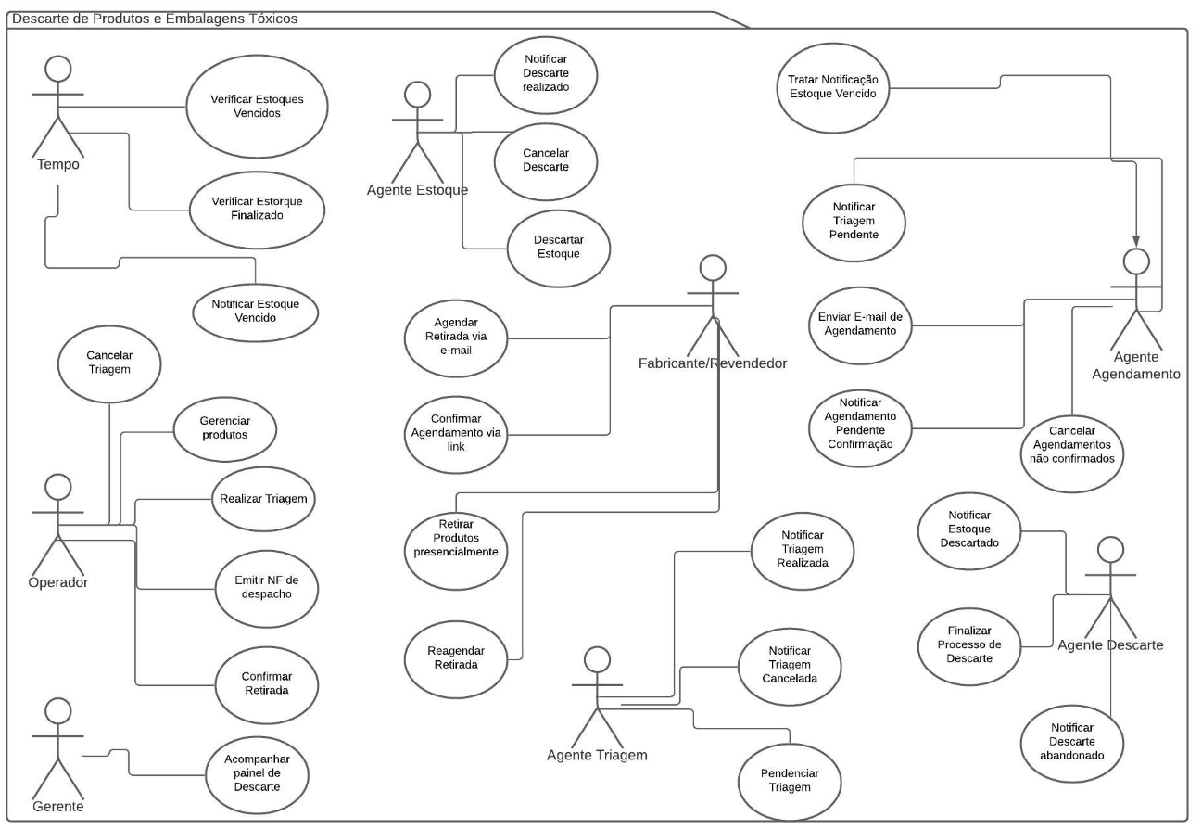
3.1.1 – Controle de Descarte de Embalagens e Produtos Vencidos

3.2 - Detalhamento dos casos de uso
3.2.1 – Descarte de Embalagens e Produtos Vencidos – histórias de Usuário
HS01 - Como Fabricantes /Revendedor quero ser notificado por e-mail com uma semana de antecedência sobre os produtos prestes a vencer. [UC1 – Agente Agendamento]
HS02 - Como Fabricante/Revendedor que quero ser notificado por e-mail sobre os descartes pendentes DE agendamento. [UC2 – Agente Agendamento]
HS03 - Como operador, quero ser notificado diariamente dos agendamentos eminentes para realizar a triagem da retirada. [UC3 – Agente Triagem]
HS04 - Como Fabricante/Revendedor eu quero ser notificado das triagens realizadas dos descartes que eu tenho agendamento para poder ir até o local retirar os produtos [UC4 – Operador]
HS05 - Como Fabricante/Revendedor quero que um agendamento não efetivado seja cancelado automaticamente em caso de falta de confirmação, para poder realizar novo agendamento [UC5 – Agendamento]
HS06 - Como Fabricante/Revendedor eu quero poder (re)agendar a retirada de produtos vencidos/finalizados. [UC6 – Fabricante/Revendedor]
HS07 - Como Operador eu quero ser notificado dos agendamentos confirmados para que eu possa separar e embalar os produtos vencidos/finalizados [UC 07 – Robô]
HS08 - Como Operador/Fabricante/Revendedor eu quero poder cancelar um agendamento. [UC 08 – Operador/Fabricante/Revendedor]
HS09 - Como operador, eu quero dar baixa no descarte realizado, a fim de confirmar o estoque presente. [UC 09 – Operador]
HS10 - Como Gerente, eu quero poder visualizar os produtos em trânsito para descarte, bem como toda o seu ciclo de descarte. [UC 10 – Gerente]
HS11 - Como Administrador do Sistema, eu quero visualizar todo o ciclo de descarte de embalagens para garantir o funcionamento e disponibilidade do sistema [UC 11 – Administrador]
HS12 - Como Gerente eu desejo gerenciar o cadastramento dos Fabricantes, Revendedores, Clientes e Clientes Especiais para interagir com o sistema [UC 12 – Gerente ]
HS13 - Como Operador, quero ter acesso ao gerenciamento de produtos[UC 13 – Operador]
HS14 - Como Gerente, quero ter acesso ao gerenciamento completo do estoque e descarte de embalagens[UC 14 – Gerente]

3.2.2 – Detalhamento dos Casos de Uso Critico que será implementado
3.2.2.1 Gerenciar o Descarte de Embalagens
Ator Principal: Robô
Agente: Tempo
Pré-Condição: Existem produtos vencidos e/ou finalizados se agendamento prévio no banco de dados
Pós-Condição: o Fabricante/Revendedor recebeu por e-mail os links para agendamento.

Fluxo Principal:
- Semanalmente o Robô verifica os produtos vencidos na base de dados
1a. Não existem produtos aptos para descarte
1b. Fim do caso de uso.
- O sistema prepara envio de e-mail com os links dos agendamentos possíveis
- O Robô executa o envio dos e-mails para os Fabricantes/Revendedores [HS01]
- O Fabricante/Revendedor recebe o e-mail de descarte pendente.[HS02]
- O Fabricante clica no link de agendamento.[HS06]
5a. O link para agendamento encontra-se vencido
5b. Sistema envia e-mail de link expirado
5c. Fim do caso de uso
- Sistema agenda retirada.
6a. Robô cancela agendamentos não confirmados.
6b. Fim do Caso de uso
- Sistema notifica o Operador quanto ao agendamento.[HS07]
- Semanalmente o Robô verifica agendamentos eminentes
- O Robô notifica o Operador da Triagem pendente
- Operador recebe notificação e confirma triagem
- Sistema notifica triagem finalizada para o Fornecedor/Revendedor[HS03]
- Fornecedor/Revendedor retira descarte no local
- Operador Confirma descarte efetuado com sucesso
- Sistema dá baixa no estoque e notifica O Operador e o Fabricante/Revendedor
- Gerente visualiza fluxo de descarte de embalagens

3.2.3 – Requisitos não funcionais que serão atendidos com a implementação
RNF1 - O Sistema deverá ser implantável por módulo
RNF5 - O sistema deve apresentar manutenção facilitada.
RNF4 - O sistema deve ser rápido.
RNF6 - O sistema deve ser simples para testar.
RNF8 - O sistema deve operar em qualquer período do dia e da noite.
RNF9 - O sistema deve apresentar altos padrões de segurança.
RNF12- O sistema deve prover alta disponibilidade

3.2. Modelo de componentes

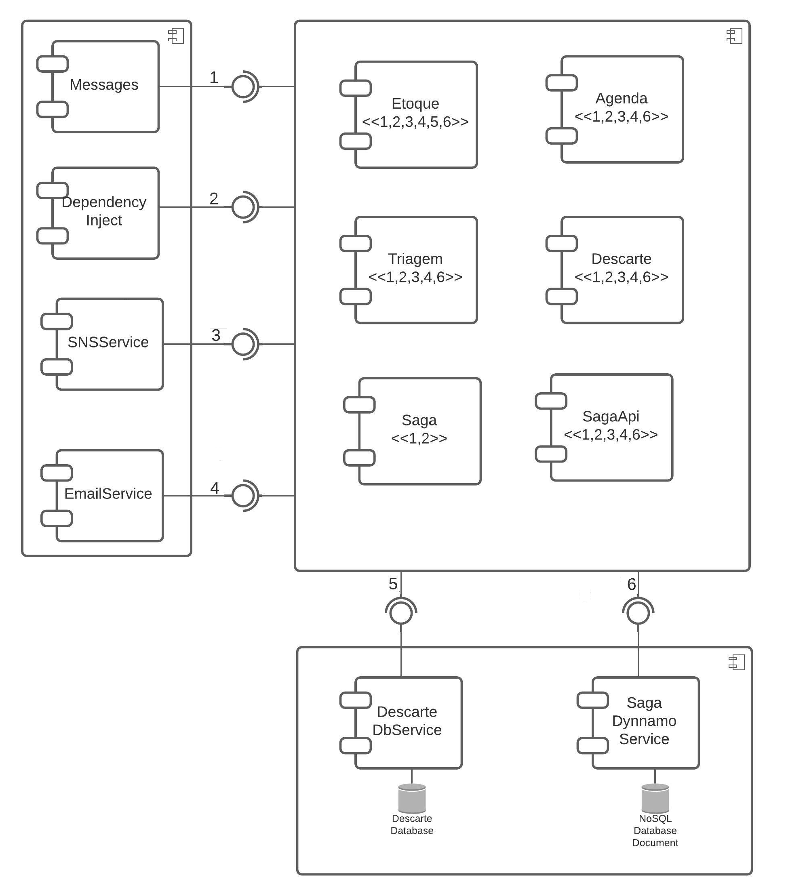
Os estilos arquiteturais utilizados será de Arquitetura Baseada em componentes e N-Tier. Sob este aspecto, a aplicação não terá camada de apresentação, focando apenas na camada de serviço, acesso a dados e infraestrutura.
Sobre o ponto de vista de padrões arquiteturais, faremos uso de Microserviços, Mensageria com EIP Saga e Serverless.

Liste os padrões arquiteturais utilizados: Microsserviços, Mensageria Saga e Aws Servless;

Na Camada de Aplicação constam os componentes: Helpers (Message, SnsService, DependencyInject e EmailService) , Saga (SagaLambda e Saga api)
Na Camada de serviços constam os quatro principais componentes: Estoque, Agenda, Triagem e Descarte.
Descrição dos Componentes
Message : Módulo auxiliar, este componente disponibiliza uma biblioteca de mensagens que será compartilhada entre os demais módulos. Esta biblioteca possui apenas classes anêmicas e será usada para o transporte e bind de informações. Esta biblioteca é essencial dentro do estilo arquitetural de Mensageria e Microserviços, pois oferece baixo acoplamento, alta coesão e alta reutilização;
SNSService : Módulo de auxiliar, este componente disponibiliza uma interface para envio de mensagens para o tópico, em estilo de microsserviço, conectando os demais módulos com a infraestrutura da AWS. Esta biblioteca é essencial dentro do estilo arquitetural de Mensageria e Saga, pois publica de maneira genérica a mensagem em um tópico para que seja recebida por todos os módulos que possuem assinatura.
DependencyInject: Módulo de auxiliar, este componente disponibiliza uma interface para obter as instancias dos demais serviços auxiliares, bem como configura a injeção de dependência nos módulos desacoplados. Esta biblioteca é essencial dentro da arquitetura de camadas, pois controla a criação e descarte de cada recurso utilizados pelos demais módulos. Para o estilo arquitetural de Serverless, o uso se interfaces com injeção de dependência possibilizou um desacoplamento mais efetivo.
EmailService: Módulo de auxiliar, este componente disponibiliza uma interface para envio de e-mails, em estilo de microsserviço, conectando os demais módulos com o servidor de e-mails. Este serviço tem como principal função enviar e-mails e esses e-mails, sob o ponto de vista arquitetural, foram essenciais para sinalizar o andamento da Saga, desde o primeiro passo, até sua finalização.
Saga: Componente da aplicação desenvolvido em microsserviços serverless única e exclusivamente responsável por receber uma notificação para iniciar a Saga. Do ponto de vista arquitetural, este microsserviço funciona como o elemento principal da aplicação, pois o fluxo inicia através dele;
SagaApi – Componente da aplicação, desenvolvido em microsserviços serverless responsável por receber a ação da api de confirmação de agendamento da Saga. Sua única função é registrar o desejo do usuário e retomar o fluxo da saga após o agendamento pelo usuário.
Estoque – Componente do módulo de serviços, desenvolvido em microsserviços serverless. Este microsserviço tem a função de se comunicar com o banco de dados, ao receber uma mensagem de acionamento para listar os itens vencidos. Caso tenha algum item vencido, uma mensagem é enviada para o tópico, iniciando propriamente dita.
Agenda – Componente do módulo de serviços, desenvolvido em microsserviços serverless. Este microsserviço tem a função de se comunicar a fila de mensagens, cuidando do agendamento e disparando outras mensagens para continuidade da saga.
Triagem – Componente do módulo de serviços, desenvolvido em microsserviços serverless. Este microsserviço tem a função de se comunicar a fila de mensagens, cuidando da triagem junto ao operador e descarte disparando outras mensagens para continuidade da saga.
Descarte – Componente do módulo de serviços, desenvolvido em microsserviços serverless. Este microsserviço tem a função de se comunicar a fila de mensagens, cuidando do descarte junto ao módulo de estoque e disparando outras mensagens para continuidade da saga.
Todos os módulos acima serão implementados, mas os serviços de Fila e mensageria, logs e demais indicadores de auditoria será fornecido pela aws.

3.3. Modelo de implantação
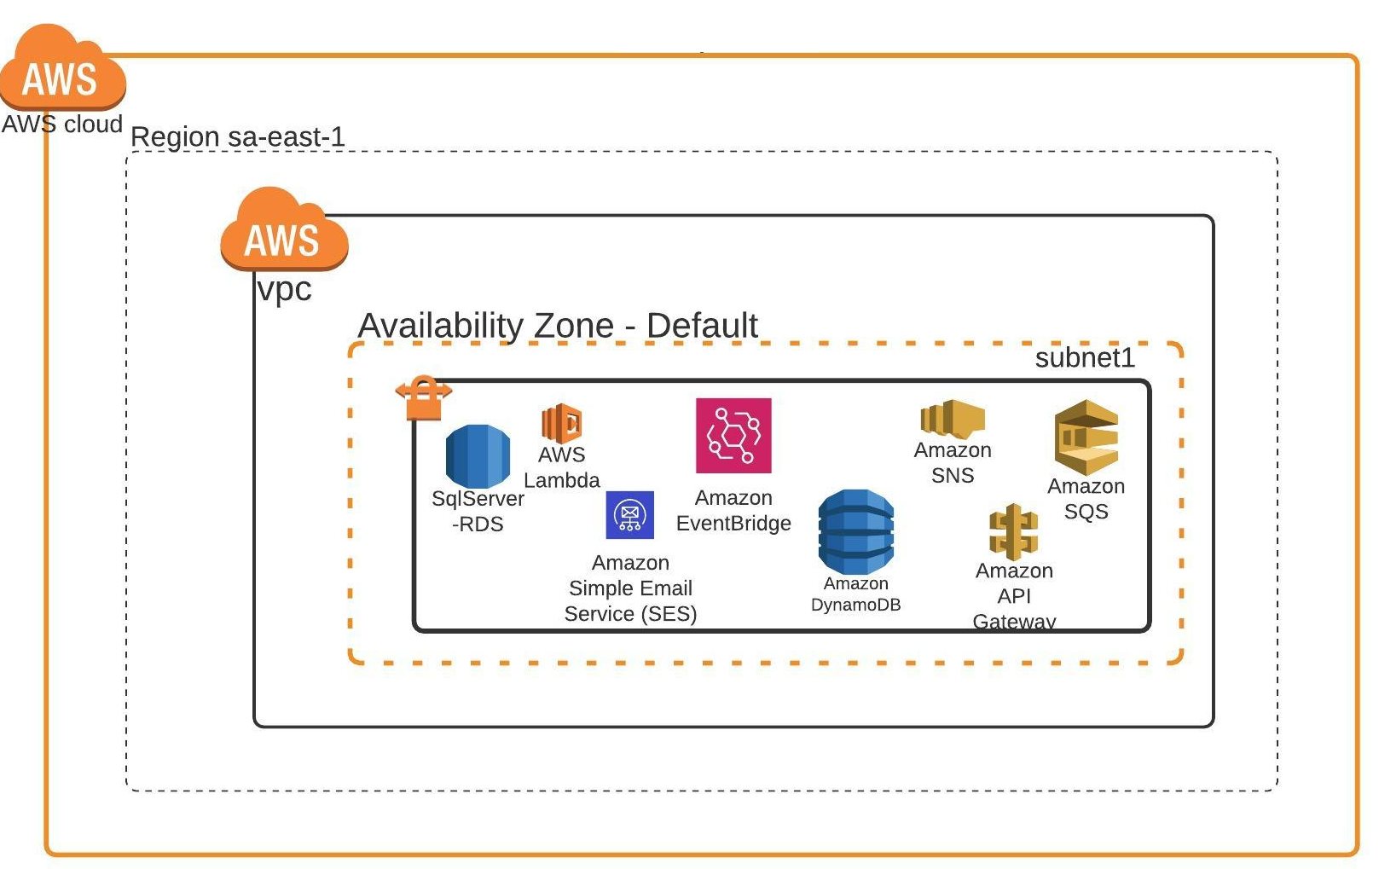

Roteamento e Criação de Filas e Tópicos
Para o correto funcionamento da aplicação, torna-se necessário a configuração de cada fila e assinatura dos tópicos conforme modelo abaixo:

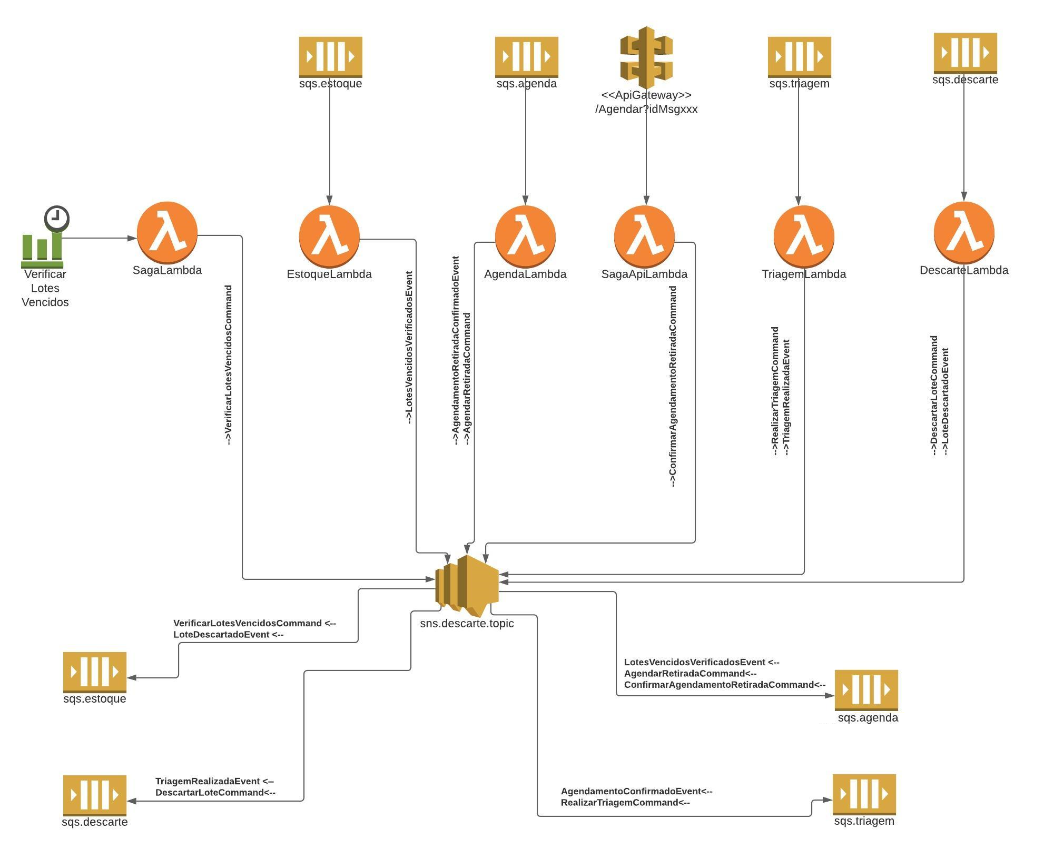

4. Prova de conceito / protótipo arquitetural

4.1. Implantação

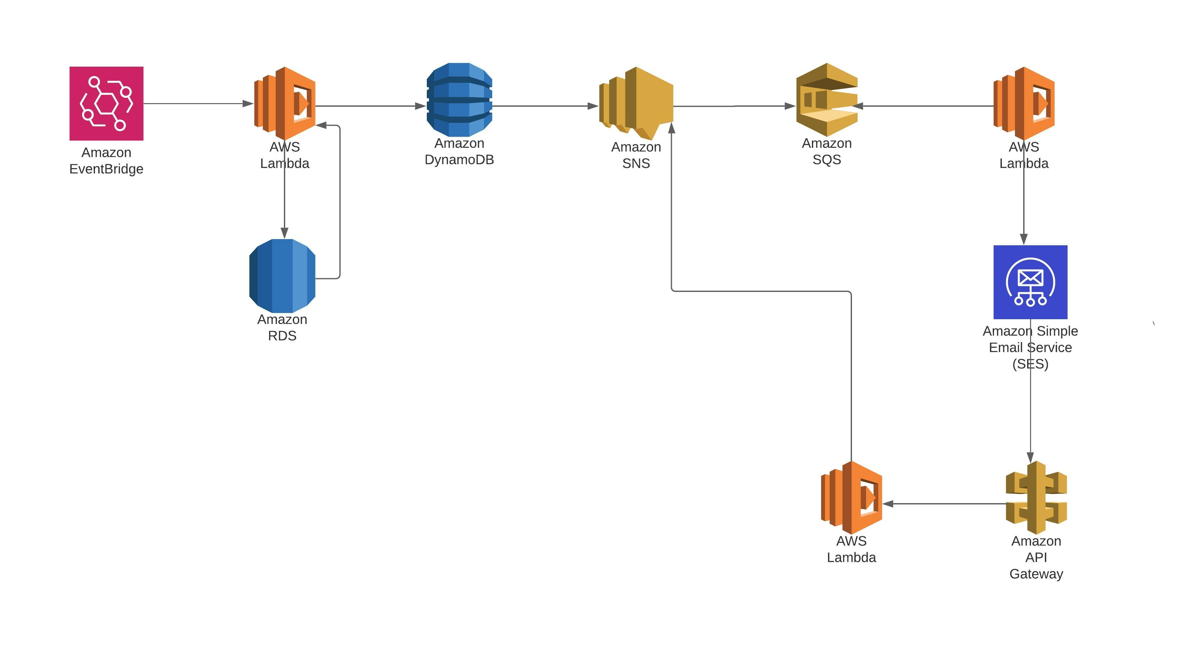

4.1. Implementação
A prova de conceito consiste em implementar o EIP Saga com coreografia, onde cada microsserviço serverless sabe qual mensagem deve tratar e qual mensagem disparar para o tópico de mensagens.
Este padrão vem com uma abordagem a solucionar o problema da consistência eventual nos bancos de dados distribuídos implementados com cqrs e aplicados ao microsserviços, bem como de tarar a complexidade ciclamática do código quando temos que tratar múltiplos status de um determinado processo.
Sendo assim, a saga inicia com uma ação e para cada ação temos uma ação de compensação que dispara outro status.
Esses status são trackeados num banco não relacional que cuida da persistência da saga, das mensagens na fila.
Quando uma mensagem chega no tópico, a mesma é roteada para uma fila que é escutada por cada módulo coreografado.
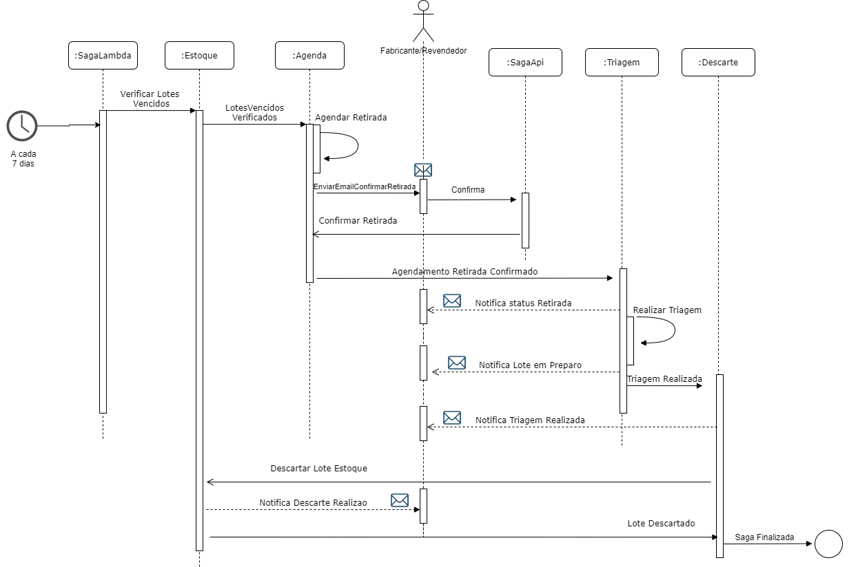
Assim, através de um evento de fila da aws, quando a mensagem chega, a lambda é acionada, trata a mensagem, atualiza os dados e dispara nova mensagem para continuidade da saga.
Ao final da saga, o produto será descartado no banco de dados relacional, garantindo que o fluxo se encerrou pois somente os produtos vencidos e não descartados voltam de tempos em tempos para a fila de saga.

Esta mesma abordagem serve para tratar dos fluxos de compensação, pois na saga, cada ação possui uma compensação. Assim, ao receber uma mensagem de cancelamento, cada módulo fará sua ação de cancelar suas mensagens e disparar demais cancelamentos para o tópico e assim sucessivamente, até chegarmos no estoque onde diremos que os produtos podem voltar para descarte, pois não foram descartados.
Esta prova de conceito consiste em apresentar esta solução que apesar de complexa em seu entendimento inicial, a computação distribuída, a implantação por módulo, a alta disponibilidade da infraestrutura, e a autoescalabilidade automática são garantidas.
A implantação estará disponível através de um link inicial para testar a saga.
Em cenário normal, um job semanal varrerá a base e iniciará a saga para cadas lote vencido.
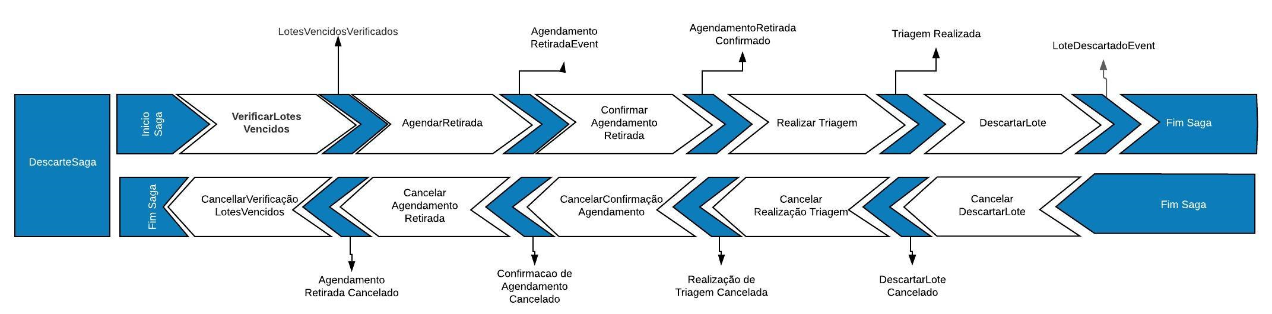

4.2. Interfaces

Caso exista algum componente na arquitetura da sua aplicação que é genérico e pode ser usado em outras aplicações semelhantes, documente a interface deste componente seguindo o template de documentação de interfaces.

5. Avaliação da Arquitetura

5.1. Cenários

- Ao completar 7 dias da última verificação, o agente de estoque deverá verificar o estoque e notificar sobre produtos a vencer.
- Ao receber a lista de lotes a vencer, o agente de agenda deverá enviar um e-mail com os lotes a vencer com a data do agendamento via link no e-mail
- Ao receber o link do e-mail, o fornecedor deverá poder clicar no link e receber a confirmação do seu agendamento via e-mail [Priorizado no Fluxo de Triagem]
- Ao notificar a triagem realizada, o fornecedor deverá ser notificado para retirar o lote vencidos. [Priorizado no Fluxo de Agenda]
- Ao retirar os pedidos o módulo de descarte deverá notificar o módulo de estoque para finalizar o processo [Priorizado no Fluxo de Descarte]
- Ao receber uma notificação de finalização de descarte o módulo estoque deverá atualizar a base de dados [Priorizado no Fluxo de Estoque]
- Ao atualizar a base de dados, o processo é encerrado.

5.2. Avaliação

Toda lógica de coreografia e orquestração está centrada no roteamento dos tipos de mensagem nos tópicos. Sendo assim, um único tópico despacha a mensagem para uma fila específica que é assinada por um serviço de Lambda (RNF6 - O sistema deve ser simples para testar.).
Ao receber esta mensagem, a lambda realiza a tarefa e dispara nova mensagem para o tópico que torna a rotear a mensagem e num novo agente (lambda) entra em ação.
Fazendo com que seja possível uma transação de longa duração com integridade da informação e prevenção da consistência eventual dos dados.
Os pontos fortes desta arquitetura estão na descentralização dos serviços (RNF1 - O Sistema deverá ser implantável por módulo) , alta disponibilidade(RNF8 - O sistema deve operar em qualquer período do dia e da noite.), escalabilidade automática e segurança nas transações de longa duração, bem como na infraestrutura de cloud pública (RNF9 - O sistema deve apresentar altos padrões de segurança. ).
Os pontos de atenção que devem ser observados é que o modelo de implantação e implementação ficam ligeiramente mais complexos e detalhistas. É preciso ter uma modelagem de processos estabelecida e conhecida, bem como de tratar para que cada ação tenha uma compensação, conforme estabelecido no padrão Saga.

5.2.1 - Requisitos não funcionais atendidos

RNF5 - O sistema deve apresentar manutenção facilitada : uso de Lambdas
RNF4 - O sistema deve ser rápido – microsserviços e mensageria
RNF6 - O sistema deve ser simples para testar - uso de Lambdas
RNF8 - O sistema deve operar em qualquer período do dia e da noite – auto escalabilidade da cloud Pública no uso de Lambdas
RNF9 - O sistema deve apresentar altos padrões de segurança. (VPC da Cloud Pública)
RNF12- O sistema deve prover alta disponibilidade - alta disponibilidade das Lambdas.

REFERÊNCIAS

https://docs.aws.amazon.com/sdk-for-net/latest/developer-guide/welcome.html
https://docs.aws.amazon.com/serverlessrepo/latest/devguide/what-is-serverlessrepo.html
https://docs.aws.amazon.com/lambda/latest/dg/welcome.html
https://docs.aws.amazon.com/AmazonCloudWatch/latest/monitoring/WhatIsCloudWatch.html
https://docs.aws.amazon.com/IAM/latest/UserGuide/introduction.html
https://docs.aws.amazon.com/IAM/latest/UserGuide/intro-structure.html
https://docs.aws.amazon.com/eventbridge/latest/userguide/what-is-amazon-eventbridge.html
https://docs.aws.amazon.com/apigateway/latest/developerguide/welcome.html
https://docs.aws.amazon.com/amazondynamodb/latest/developerguide/Introduction.html
https://docs.aws.amazon.com/sns/latest/dg/welcome.html
https://docs.aws.amazon.com/AWSSimpleQueueService/latest/SQSDeveloperGuide/welcome.html

APÊNDICES

Repositório de código:
https://github.com/michellerodrigues/AgendamentoLambda.git

Apresentação da Prova de Conceito
Parte 1: https://www.youtube.com/watch?v=LoC8igz9V4s
Parte 2: https://www.youtube.com/watch?v=P7K7ErxjQHM
Parte 3: https://www.youtube.com/watch?v=gi21hSRmZI0

